BY POPULAR DEMAND
ONE NIGHT ONLY

Una GRANDE serata DI TRIBUTE
CONCERT con elvis

UNA SERATA DI GRANDE BALLO STILE 60
MUSICA E DIVERTIMENTO
IL BACCHUS MARSH CONCERTO A IL PIACERE DI RITORNARE
ANCORA UNA VOLTA COME RICHIESTA DI GRANDE POPOLARITA’
DOMENICA 15 SETTEMBRE 2013
DALLE ORE 5.30 ALLE 11 PM
CON UN MENU DI 3 PORTATE E BIBITE

GIOVANNI ELVIS MICO’ (l’elvis Samese)
CON IL SUO BACK-UP BAND I SUPERSONICI rock & roll

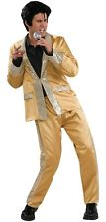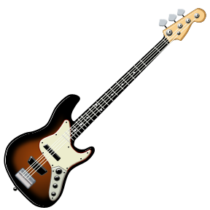

===========================================================
Una serata indimenticabile – limited bookings
===========================================================

